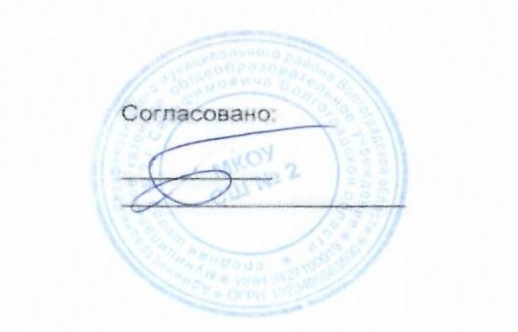  СОГЛАСОВАНО:  Директор МКОУ СШ № 2  З.А.Бирюкова | 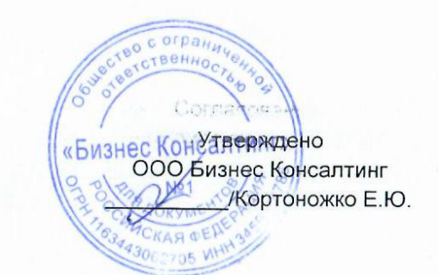

МЕНЮ для учащихся 1-4 классов с ОВЗ (7-11 лет)
НА 04.02.2025 г.

Раздел | № рец. | Блюдо | Выход, г | Белки | Жиры | Углеводы | Калорий  ность
Завтрак
закуска | 47/2017м | капуста квашенная с растительным маслом | 60 | 1,02 | 3 | 5,07 | 52,5
2 блюдо | 77/1/2022 54-3сс/2022 | котлета рыбная из п./ф. с соусом 100/20 | 120 | 12,3 | 8,9 | 6,9 | 156,9
гор.блюдо | 171/2017М | каша рисовая рассыпчатая | 150 | 3,7 | 4,80 | 36,50 | 203,50
хлеб | 701/2010м | хлеб пшеничный | 30 | 2,37 | 0,3 | 14,5 | 63,57
напиток | 54-1хн/2022н | компот из сухофруктов | 200 | 0,50 | 0,00 | 19,80 | 81,20
2 завтрак
1 блюдо | 183/2017м | каша молочная гречневая | 150 | 6,75 | 6,05 | 25 | 181,45
хлеб | 701/2010и | хлеб пшеничный | 20 | 1,58 | 0,2 | 9,66 | 46,75
гор. напиток | 54-3гн/2022н | чай с сахаром и лимоном | 200 | 0,3 | 0 | 10,58 | 43,52

СОГЛАСОВАНО:
Директор МКОУ СШ № 2

З.А.Бирюкова

МЕНЮ для учащихся 1-4 классов (7-11 лет)
НА 04.02.2025 г.

Раздел | № рец. | Блюдо | Выход, г | Белки | Жиры | Углеводы | Калорий  ность
Завтрак
закуска | 47/2017м | капуста квашенная с растительным маслом | 60 | 1,02 | 3 | 5,07 | 52,5
2 блюдо | 77/1/2022 54-3сс/2022 | котлета рыбная из п./ф. с соусом 100/20 | 120 | 12,3 | 8,9 | 6,9 | 156,9
гор.блюдо | 171/2017М | каша рисовая рассыпчатая | 150 | 3,7 | 4,80 | 36,50 | 203,50
хлеб | 701/2010м | хлеб пшеничный | 30 | 2,37 | 0,3 | 14,5 | 63,57
напиток | 54-1хн/2022н | компот из сухофруктов | 200 | 0,50 | 0,00 | 19,80 | 81,20

СОГЛАСОВАНО:
Директор МКОУ СШ № 2

З.А.Бирюкова

МЕНЮ для учащихся 5-11 классов с ОВЗ (12-18 лет)
НА 04.02.2025 г.

Раздел | № рец. | Блюдо | Выход, г | Белки | Жиры | Углеводы | Калорий  ность
Завтрак
закуска | 47/2017м | капуста квашенная с растительным маслом | 100 | 1,7 | 5 | 8,45 | 87,5
2 блюдо | 77/1/2022 54-3сс/2022 | котлета рыбная из п./ф. с соусом 100/20 | 120 | 12,3 | 8,9 | 6,9 | 156,9
гор.блюдо | 171/2017М | каша рисовая рассыпчатая | 150 | 4,4 | 5,76 | 43,99 | 244,20
хлеб | 701/2010м | хлеб пшеничный | 50 | 3,95 | 0,5 | 24,15 | 116,90
напиток | 54-1хн/2022н | компот из сухофруктов | 200 | 0,50 | 0,00 | 19,80 | 81,20
2 завтрак
1 блюдо | 183/2017м | каша молочная гречневая | 150 | 6,75 | 6,05 | 25 | 181,45
хлеб | 701/2010и | хлеб пшеничный | 20 | 1,58 | 0,2 | 9,66 | 46,75
гор. напиток | 54-3гн/2022н | чай с сахаром и лимоном | 200 | 0,3 | 0 | 10,58 | 43,52

СОГЛАСОВАНО:
Директор МКОУ СШ № 2

З.А.Бирюкова

МЕНЮ для учащихся 5-11 классов (12-18 лет)
НА 04.02.2025 г.

Раздел | № рец. | Блюдо | Выход, г | Белки | Жиры | Углеводы | Калорий  ность
Завтрак
закуска | 47/2017м | капуста квашенная с растительным маслом | 100 | 1,7 | 5 | 8,45 | 87,5
2 блюдо | 77/1/2022 54-3сс/2022 | котлета рыбная из п./ф. с соусом 100/20 | 120 | 12,3 | 8,9 | 6,9 | 156,9
гор.блюдо | 171/2017М | каша рисовая рассыпчатая | 180 | 4,4 | 5,76 | 43,99 | 244,20
хлеб | 701/2010м | хлеб пшеничный | 50 | 3,95 | 0,5 | 24,15 | 116,90
напиток | 54-1хн/2022н | компот из сухофруктов | 200 | 0,50 | 0,00 | 19,80 | 81,20

